**НП „ОБУЧЕНИЕ ЗА ИТ КАРИЕРА“**

**Модул“ВОСВС“**

**Курсов проект**

**Тема: “Система за пожарна безопастност“**

**Изготвил:**

Хасан Курумолла

Ученик от XI клас

ПМГ „Акад. Боян Петканчин“

гр. Хасково

**Съдържание**

1.Описание на проекта

2.Блокова схема

3.Електрическа схема

4. Списък съставни части

5.Сорс код – описание на функционалността

6.Заключение

**Описание на проекта**

Проектът представлява система за пожарна безопастност, която засича наситеността на газ в два отделни сектора и при наличието на газ алармира, чрез светлини, бъзери и принтиране на съобщение за пожар.

**Блокова схема**

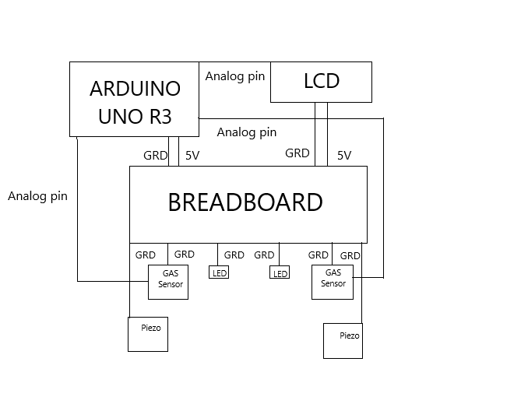

**Електрическа схема**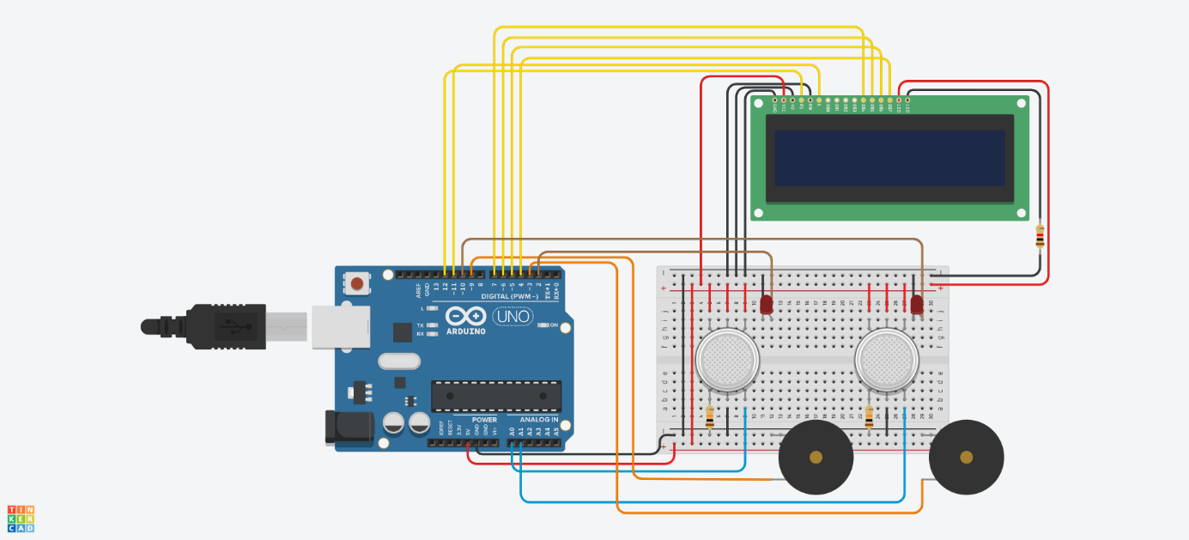

**Списък съставни части**

1.Arduino Uno R3-1

2.LCD 16x2-1

3.Breadboard-1

4.Gas sensor-2

5.LED-2

6.Piezo-2

7.Resistor-3

**Сорс код-описание на функционалността**

Първо декларирам променливите, които оттоварят за газ сенозорите след това всички аналогови пинове.

#include <LiquidCrystal.h>

int gasSensorA = 0;

int gasSensorB = 0;

LiquidCrystal lcd (12, 11, 7, 6, 5, 4);

void setup()

{

pinMode(A0, INPUT);

pinMode(A1, INPUT);

pinMode(2, OUTPUT);

pinMode(10, OUTPUT);

pinMode(9, OUTPUT);

pinMode(3, OUTPUT);

Serial.begin(9600);

lcd.begin(16, 2);

}

След това във цикъла на работа прочитам газ сензорите и проверявам чрез серия от проверки дали превишават 800 (оптималната наситеност на газта) и в зависимост от проверката святкат определен брой LED светлини, активират се определени бъзери и се принтира различен надпис на LCD.

void loop()

{

gasSensorA=analogRead(A0);

gasSensorB=analogRead(A1);

if (gasSensorA > 800 && gasSensorB> 800)

{

lcd.clear();

digitalWrite(2, HIGH);

digitalWrite(10, HIGH);

tone(3,450,800);

tone(9,450,800);

lcd.setCursor(3,0);

lcd.print("FIREE!!!!");

lcd.setCursor(0,2);

lcd.print("IN EVERY SECTOR");

}

else if(gasSensorA > 800)

{

lcd.clear();

digitalWrite(2, HIGH);

digitalWrite(10, LOW);

noTone(3);

tone(9,450,800);

lcd.setCursor(3,0);

lcd.print("FIREE!!!!");

lcd.setCursor(2,2);

lcd.print("IN SECTOR A");

}

else if(gasSensorB>800)

{

lcd.clear();

digitalWrite(2, LOW);

digitalWrite( 10, HIGH);

noTone(9);

tone(3,450,800);

lcd.setCursor( 3,0);

lcd.print("FIREE!!!!");

lcd.setCursor(2,2);

lcd.print("IN SECTOR B");

}

else

{

digitalWrite(2, LOW);

noTone(9);

digitalWrite(10, LOW);

noTone(3);

lcd.clear();

}

delay(500);

}

**Заключение**

Този модел може да се използва в различни сгради и постройка за засичане на пожар и точното му местоположение.